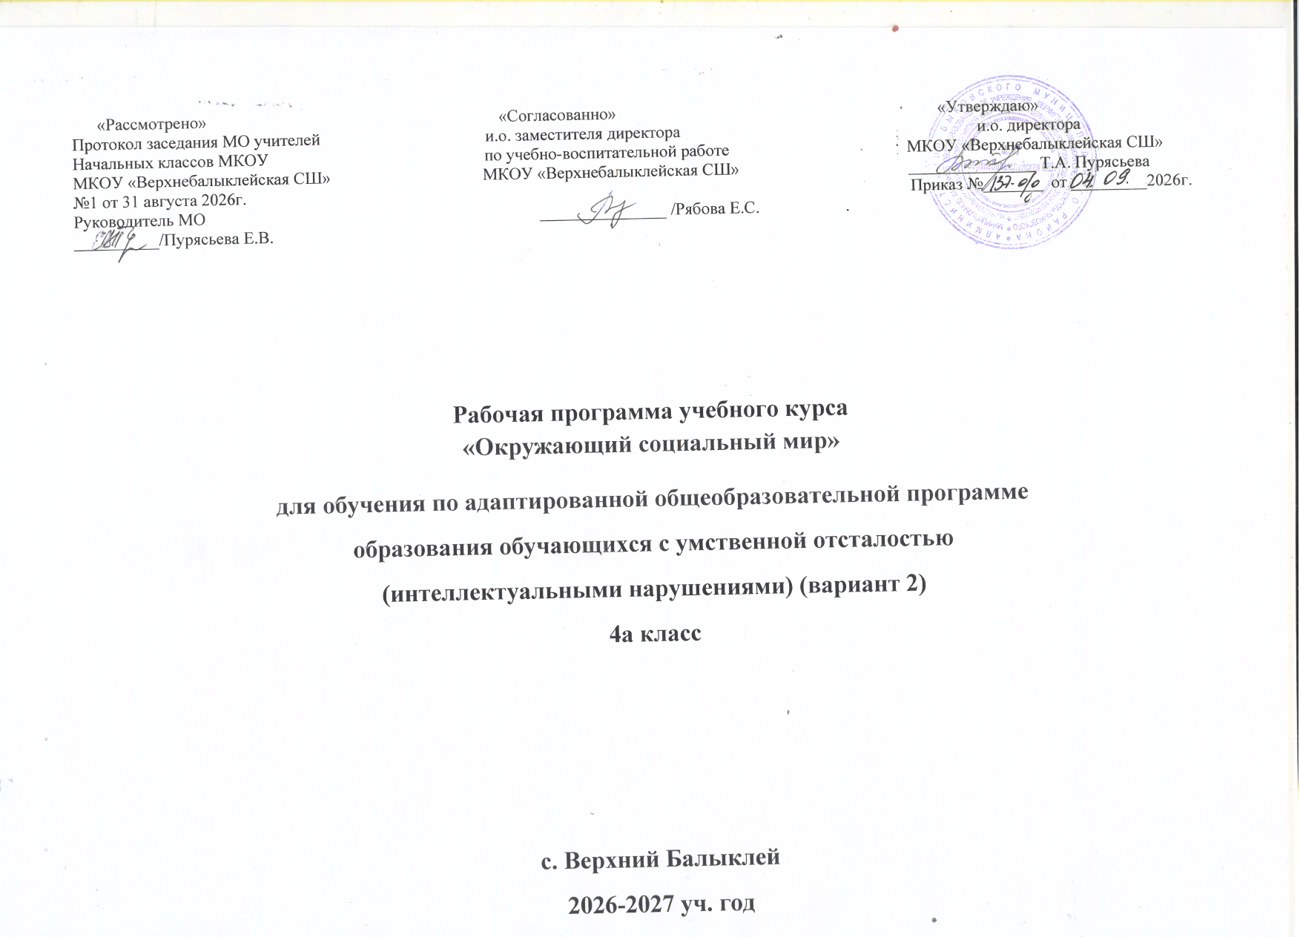

Пояснительная записка
Рабочая программа по учебному предмету «Окружающий социальный мир» для 4 класса (вариант 2), разработана на один учебный год на основе:
Рабочая программа разработана в соответствии с:
Федеральным Законом от 29.12.2012 № 273-ФЗ «Об образовании в Российской Федерации» (ред. 4 августа 2026 года);
- Приказом Министерства образования и науки Российской Федерации от 19.12.2014 № 1599 «Об утверждении федерального государственного образовательного стандарта образования обучающихся с умственной отсталостью (интеллектуальными нарушениями)»;
- Приказом Министерства просвещения РФ от 24 ноября 2022 г. № 1026 «Об утверждении федеральной адаптированной основной общеобразовательной программы обучающихся с умственной отсталостью (интеллектуальными нарушениями)»;
Цель обучения: формирование целенаправленных произвольных действий с различными предметами и материалами.
Задачи обучения:
- знакомство с различными материалами и предметами;
- формирование приемов элементарной предметной деятельности;
- формирование навыков продуктивной деятельности. Форма проведения занятий: индивидуальная и в парах.
  - Учёт воспитательного потенциала уроков
Воспитательный потенциал предмета «Социальный мир» реализуется через:
    - побуждение обучающихся соблюдать на уроке общепринятые нормы поведения, правила общения со старшими (педагогическими работниками) и сверстниками (обучающимися), принципы учебной дисциплины и самоорганизации;
    - использование воспитательных возможностей содержания учебного предмета для формирования у обучающихся российских традиционных духовно-нравственных и социокультурных ценностей через подбор соответствующих текстов для чтения, проблемных ситуаций для обсуждения в классе;
    - включение в урок игровых процедур, которые помогают поддержать мотивацию обучающихся к получению знаний, налаживанию позитивных межличностных отношений в классе, помогают установлению доброжелательной атмосферы во время урока;
    - применение на уроке интерактивных форм работы, стимулирующих познавательную мотивацию обучающихся;
    - применение групповой работы или работы в парах, которые способствуют развитию навыков командной работы и взаимодействию с другими обучающимися;
    - выбор и использование на уроках методов, методик, технологий, оказывающих воспитательное воздействие на личность в соответствии с воспитательным идеалом, целью и задачами воспитания;
    - установление уважительных, доверительных, неформальных отношений между учителем и учениками, создание на уроках эмоционально-комфортной среды.

СОДЕРЖАНИЕ УЧЕБНОГО ПРЕДМЕТА

Занятия по предмету «Окружающий социальный мир» проводятся 1 раз в неделю. На них ведущая роль принадлежит педагогу. Для обучения создаются такие условия, которые дают возможность каждому ребенку работать в доступном темпе, проявляя возможную самостоятельность. Учитель подбирает материал по объему и компонует по степени сложности, исходя из особенностей развития каждого ребенка.
В процессе урока учитель использует различные виды деятельности: игровую (сюжетно-ролевую, дидактическую, театрализованную, подвижную игру), элементарную трудовую (хозяйственно-бытовой и ручной труд), конструктивную, изобразительную (лепка, рисование, аппликация), которые будут способствовать расширению, повторению и закреплению представлений.
Индивидуальные формы работы на занятиях по формированию математических представлений органически сочетается с фронтальными и групповыми.
Дидактический материал подобран в соответствии с содержанием и задачами урока-занятия, с учетом уровня развития математических представлений и речи детей.
На всех уроках используются следующие принципы:
- наглядности,
- доступности,
- практической направленности,
- коррекции.
Основные формы и методы обучения - это практические упражнения и опыты, зарисовки в тетрадях, экскурсии, беседы, дидактические игры, чтение пословиц и поговорок, народных примет, стихов, рассказов, рассматривание картин.

Программа представлена следующими разделами: «Квартира, дом, двор», «Продукты питания», «Школа», «Транспорт», «Предметы быта», «Город»,«Традиции и обычаи», «Страна».

Квартира, дом, двор.
Узнавание (различение) частей дома (стена, крыша, окно, дверь, потолок, пол). Узнавание (различение) типов домов (одноэтажный (многоэтажный), каменный (деревянный), городской (сельский, дачный) дом. Узнавание (различение) мест общего пользования в доме (чердак, подвал, подъезд, лестничная площадка, лифт). Соблюдение правил при пользовании лифтом: ждать закрытия и открытия дверей, нажимать кнопку с номером нужного этажа, стоять во время движения лифта и др. Соблюдение правил безопасности, поведения в местах общего пользования в доме: не заходить в лифт с незнакомым человеком.
Узнавание (различение) помещений квартиры (комната (спальная, детская, гостиная), прихожая, кухня, ванная комната, санузел, балкон). Знание функционального назначения помещений квартиры. Сообщение своего домашнего адреса (город, улица, номер дома, номер квартиры). Узнавание своего домашнего адреса (на слух, написанного). Узнавание (различение) вредных насекомых (муравьи, тараканы), грызунов (крысы, мыши), живущих в доме. Представление о вреде, который приносят вредные насекомые.
Узнавание (различение) предметов посуды: тарелка, стакан, кружка, ложка, вилка, нож, кастрюля, сковорода, чайник, половник.

Школа.
Ориентация в классе, его зонах и в местах расположения учебных принадлежностей. Ориентация в помещениях школы, на школьной территории, в
распорядке школьного дня. Представления о профессиях людей, работающих в школе, о школьных принадлежностях (школьная доска, парта, мел,
ранец, учебник, тетрадь, карандаш, точилка, резинка, фломастер, пенал, ручка, линейка, краски, кисточка, пластилин ит.д.).
Представление о себе как обучающемся в коллективе одноклассников. Узнавание (различение) зон класса. Знание назначения зон класса. Знание (соблюдение) распорядка школьного дня.
Представление о дружеских взаимоотношениях. Соблюдение правил учебного поведения. Соблюдение очередности. Следование правилам игры. Обращение за разрешением к взрослым, когда ситуация этого требует. Соблюдение общепринятых норм поведения дома, на улице, в общественных местах.

Предметы быта.
Узнавание (различение) электробытовых приборов (телевизор, утюг, лампа).Знание назначения электроприборов. Знание правил техники безопасности при пользовании электробытовым прибором. Узнавание (различение) предметов мебели (стол, стул, диван, шкаф, полка, кресло, кровать, табурет, комод). Знание назначения предметов мебели. Различение видов мебели (кухонная, спальная, кабинетная и др.).Узнавание (различение) предметов посуды (тарелка, стакан, кружка, ложка, вилка, нож, кастрюля, сковорода, чайник, половник, нож). Знание назначение предметов посуды.
Узнавание (различении) предметов интерьера (светильник, зеркало, штора, скатерть, ваза, статуэтки, свечи). Знание назначения предметов интерьера.

Продукты питания.
Узнавание (различение) напитков (вода, чай, сок, какао, лимонад, компот, квас, кофе) по внешнему виду, на вкус. Узнавание упаковок с напитком.
Узнавание (различение) молочных продуктов (молоко, йогурт, творог, сметана, кефир, масло, морожено) по внешнему виду, на вкус. Узнавание упаковок с молочным продуктом. Знание правил хранения молочных продуктов.
Узнавание (различение) мясных продуктов: готовых к употреблению (колбаса, ветчина), требующих обработки (приготовления) (мясо (свинина, говядина, баранина, птица), сосиска, сарделька, котлета, фарш).
Узнавание (различение) муки и мучных изделий: готовых к употреблению (хлеб, батон, пирожок, булочка, сушки, баранки, сухари), требующих обработки (приготовления) (макаронные изделия (макароны, вермишель, рожки).
Узнавание (различение) кондитерских изделий (торт, печенье, пирожное, конфета, шоколад).

Город.
Узнавание (различение), назначение зданий: кафе, вокзал, службы помощи (банк, сберкасса, больница, поликлиника, парикмахерская, почта), магазин (супермаркет, одежда, посуда, мебель, цветы, продукты), театр (кукольный, драматический и др.), жилой дом.
Узнавание (различение) профессий (врач, продавец, кассир, повар, строитель, парикмахер, почтальон).
Узнавание (различение) частей территории улицы (проезжая часть, тротуар).Узнавание (различение) технических средств организации дорожного движения (дорожный знак («Пешеходный переход»), разметка («зебра»), светофор).Знание (соблюдение) правил перехода улицы. Знание (соблюдение) правил поведения на улице.
Транспорт
Узнавание (различение) наземного транспорта (рельсовый, безрельсовый). Знание назначения наземного транспорта.
Узнавание (различение) воздушного транспорта. Знание назначения воздушного транспорта.
Знание (называние) профессий людей, работающих на транспорте. Соотнесение деятельности с профессией. Узнавание (различение) общественного транспорта. Знание (соблюдение) правил поведения в общественном транспорте. Узнавание (различение) специального транспорта (пожарная машина, скорая помощь, полицейская машина). Знание назначения специального транспорта. Знание профессий людей, работающих на специальном транспорте. Соотнесение деятельности с профессией. Знание места посадки и высадки из автобуса. Пользование общественным транспортом (посадка в автобус, покупка билета и др.)

Страна.
Знание названия государства, в котором мы живем. Знание (узнавание) государственной символики (герб, флаг, гимн).

Календарно-тематическое планирование
«Окружающий социальный мир»

№ п/п | Наименование разделов и тем. | Количество часов | Дата проведения
№ п/п | Наименование разделов и тем. | Количество часов | план | факт
1 | Входящий контроль | 1
Школа.
2 | Здравствуй, школа! Я - ученик. Школа. Правила поведения в школе (на уроке, на перемене) | 1
3 | Ознакомление со школьными помещениями Школьная территория. | 1
4 | Школьные принадлежности (действия с ними). Тетрадь, карандаш, ручка | 1
5 | Предметы вокруг нас. Игрушки (мягкие - твердые) Мебель (стол, стул, шкаф). | 1
6 | Профессии: учитель, врач, дворник, повар. | 1
7 | Класс и его зоны. Распорядок школьного дня. | 1
8
8 | Части дома. Типы домов. | 1
9 | Мой адрес. | 1
10 | Помещения квартиры. Назначение помещений квартиры. | 1
11 | Территория двора. | 1
Продукты питания.
12 | Напитки. Молочные продукты. | 1
13 | Мясные продукты готовые к употреблению. | 1
14 | Рыбные продукты готовые к употреблению. | 1
15 | Мучные изделия готовые к употреблению. | 1
Предметы быта.
16 | Электробытовые приборы. Правила ТБ при обращении с электробытовыми приборами | 1
17 | Мебель. Предметы интерьера. | 1
18 | Посуда. Кухонный инвентарь. | 1
Предметы и материалы, изготовленные человеком.
19 | Бумага и предметы из бумаги. | 1
20 | Дерево и предметы из дерева. | 1
21 | Стекло и предметы из стекла. | 1
22 | Металл и предметы из металла. | 1
Город.
23 | Элементы городской инфраструктуры. Назначение зданий. | 1
24 | Общественные места и правила поведения в них. | 1
25 | Части территории улицы. Соблюдение общепринятых норм поведения на улице. | 1
26 | Технические средства организации движения. | 1
Транспорт.
27 | Наземный транспорт. Воздушный транспорт. Водный транспорт. Космический транспорт. | 1
28 | Общественный транспорт. Специальный транспорт. | 1
29 | Соблюдение общепринятых норм поведения в транспорте. | 1
Страна.
30 | Название государства. Столица государства. | 1
31 | Государственная символика. | 1
32 | Село, в котором живешь. Достопримечательности родного села. | 1
Традиции и обычаи.
33 | Государственные праздники. Школьные праздники. | 1
34 | Итоговый контроль. | 1

